REDESCUBRE SU LADO MÁS AVENTURERO SORPRENDIÉNDOLE CON CROSSCALL EN EL DÍA DEL PADRE
- Cada padre es único y diferente, y Crosscall ofrece un accesorio para cada uno de ellos: el aventurero, el capturador de momentos e historias, el que siempre quiere estar conectado, y el que busca siempre nuevas rutas y experiencias.
- Crosscall es una marca francesa especializada en tecnología móvil outdoor que ofrece smartphones estancos y sumergibles, con gran autonomía y ultra resistentes. Su amplio ecosistema de accesorios permite mejorar la experiencia del usuario para que viva cada instante sin tener que preocuparse de su dispositivo, y mejorando rendimiento, movilidad, resistencia y autonomía.
Madrid, 14 de Marzo de 2019. Para aquellos padres que buscan estar conectados con sus dispositivos en cualquier lugar, les gusta la aventura, viajar, disfrutar con la familia y amigos en la naturaleza, capturar momentos increíbles… Para todos ellos, Crosscall tiene el accesorio perfecto.
Con un diseño propio y moderno, los accesorios de Crosscall permiten adaptarse a cualquier situación, maximizando la experiencia del usuario gracias a su propio sistema de conexión magnética X-LINKTM que ofrece, además de transmisión de datos y energía, una doble fijación para que el usuario pueda seguir disfrutando de lo que más le gusta sin tener que preocuparse del móvil.
Padres aventureros que viven cada instante
Una competición en bici, una carrera de running, escalar en la montaña, una jornada de esquí… Con el arnés para el pecho X-CHEST, los padres más aventureros podrán vivir cada instante pudiendo capturar todos esos momentos desde su smartphone creando recuerdos tal y como los vivieron, sin tener que preocuparse del dispositivo gracias a su sistema de conexión X-LINKTM.
PVP X-CHEST: 49,99€
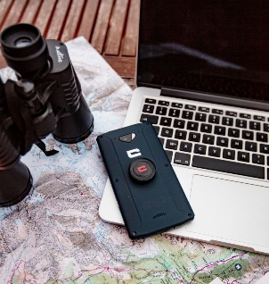
Padres que no les falla la memoria
Para aquellos padres que utilizan sus smartphones tanto para el trabajo como para el día a día y acumulan documentos, aplicaciones, fotos y videos en el móvil, nada mejor que memoria extra. El accesorio X-MEMORY, con el tamaño de una moneda de 2€, permite ampliar la memoria mediante una tarjeta SD de hasta 128GB. Gracias al X-LINKTM, se imanta con un simple gesto a la parte trasera de tu smartphone Crosscall.
PVP X-MEMORY: 24,99€
Padres profesionales de los selfies y la fotografía
Porque los selfies han llegado para quedarse, para los padres amantes de la fotografía y de protagonizar los momentos más divertidos de las fotos, Crosscall tiene el X-STICK, un palo selfie y trípode, con el que podrán grabar y capturar cada segundo con su smartphone o cámara profesional en la nieve, en la montaña, en la ciudad, en la playa, en la selva o incluso en el desierto.
PVP X-STICK: 59,99€
Padres que les gusta estar conectados 24/7
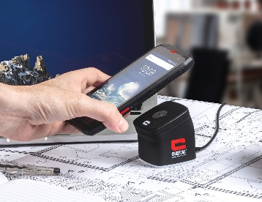
Cuántas veces se ha apagado el móvil en el momento más inoportuno… Crosscall ofrece una gama de accesorios de energía y de transmisión de datos, que gracias a su sistema X-LINKTM permitirá conectar el dispositivo en cualquier lugar para que nunca se acabe la batería. Con un diseño elegante y funcional, la batería externa X-POWER y la base X-DOCK serán el complemento perfecto para el trabajo o casa, para las salidas al aire libre y los viajes.
PVP X-POWER: 34,99€ y PVP X-DOCK: 39,99€
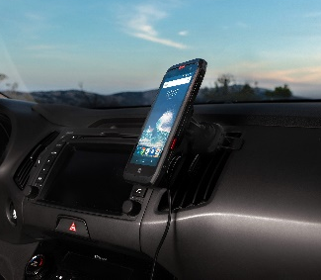
Padres que no pueden vivir sin GPS
Para aquellos padres que sólo se fían del GPS y están continuamente buscando nuevas rutas de viajes o aventuras ya sea al volante o en bici, con Crosscall podrán llegar hasta donde quieran con el X-CAR, un kit de carga y fijación para el coche y con el X-BIKE, un kit de máxima sujeción para la bici, que a través de la conexión X-LINKTM solo tendrán que preocuparse de disfrutar del viaje.
PVP X-CAR: 49,99€ Y PVP X-BIKE: 29,99€

Fotos descargables : https://we.tl/t-seGfyUoiq0

Sobre Crosscall
Crosscall es la compañía francesa líder mundial en el desarrollo y comercialización de teléfonos móviles y accesorios adaptados a las necesidades de una tipología de consumidor con un estilo de vida activo, dinámico y muy exigente.
Desde que naciera en 2009, Crosscall se ha convertido en el referente mundial en la fabricación de dispositivos móviles y accesorios diseñados específicamente tanto para actividades outdoor como para profesionales con necesidades específicas (móviles ultra resistentes y estancos, con gran autonomía y diseño propio).

Para más información:
Agencia de Comunicación IBERIA: Binocular Room
Félix Elortegui Ruiz. Cell: (+34) 676 121 636/ felix@binocularroom.com
Kike González Cell: (+34) 647 420 092 / kike@binocularroom.com
Laura Soro: laura@binocularroom.com
C/ General Arrando 18, 1Dcha; 28010, Madrid
Crosscall
Pauline Chanut. Cell: +33 (0) 784 377 226 / pauline.chanut@crosscall.com
www.crosscall.com
IG: @crosscallmobile
FB: Crosscall

